Очень странные дела. Арбуз, ядовитое вино и таллий в кулере: самые загадочные случаи отравлений в истории СССР и России
Михаил Карпов
Нравится

- Сохранить на будущее

Очень странные дела. Арбуз, ядовитое вино и таллий в кулере: самые загадочные случаи отравлений в истории СССР и России
Нравится
Ночью 9 сентября 2021 года в московской больнице скончались две москвички из одной семьи — бабушка и внучка. Они проживали в районе Люблино, в доме номер 16 по улице Совхозная, и накануне экстренной госпитализации ели арбуз, купленный в магазине «Магнит». Причиной их смерти стал некий яд — по основной версии, он попал на поверхность арбуза в то время, когда в супермаркете травили насекомых. С этой версией спорят дезинсекторы, но подозреваемый уже арестован. «Лента.ру» вспоминает другие странные истории отравлений в СССР и современной России.

Отравление сернистым газом в Химках. 1967 год
25 января 1967 года в подмосковных Химках произошло массовое отравление. С похожими симптомами в местные больницы поступили 494 человека. Никто не умер, большую часть пациентов выписали 28 января.
Быстро выяснилось, что виной всему сернистый газ, однако выяснить, откуда произошел выброс вредного вещества, долгое время не представлялось возможным. В городе было несколько предприятий авиационной и ракетной промышленности, но дирекция каждого утверждала, что у них все в порядке, и переводила стрелки на других.
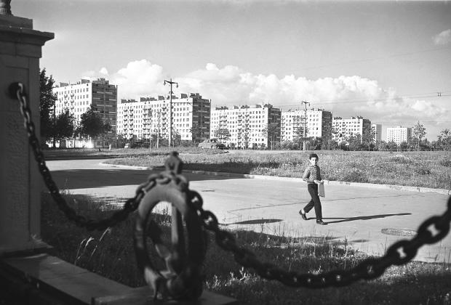
© Предоставлено: Lenta.ruХимки, 1960-е. Фото: Наум Грановский / РИА Новости
Поскольку никто сознаваться не хотел, пришлось собрать межведомственную комиссию, работа которой, впрочем, показала, что ракетные и авиапредприятия тут ни при чем, и на заводах соблюдают все нормы производства.
В результате источник все же нашли. Метеорологи выяснили, что виновниками массового отравления населения сернистым газом оказались самые обычные городские котельные, в которые завезли мазут с высоким содержанием серы. А направил этот самый мазут в котельные, понадеявшись на авось, Госплан СССР. С Госпланом спорить никто не хотел, поэтому дело замяли, списав все на ветер и якобы слишком низкие трубы котельных.

Яд в вине. 1977 год
В 1977 году в ЦК КПСС поступил отчет о ЧП, согласно которому с 24 мая по 8 июня в деревнях Белгородского, Губкинского и Ракитянского районов Белгородской области наблюдалось массовое отравление людей — всего 141 случай госпитализации, из которых четыре со смертельным исходом.
На то, что причиной отравления был один и тот же токсин, указывал важный симптом: острая почечная недостаточность у всех пациентов. В результате расследования выяснилось, что люди отравились вином местного производства. В напитке «Ежевичном» содержалась токсичная щавелевая кислота
В основе этого напитка лежал сок, выработанный в одном грузинском совхозе. Нетрудно догадаться, что «соком» он только назывался, а в реальности совхоз гнал нечто, состоящее из воды, сахара, красителей и кислоты. Обычно в подобных случаях аферисты использовали лимонную кислоту, но тут, видимо, решили сэкономить и закупили для этого дела щавелевую.
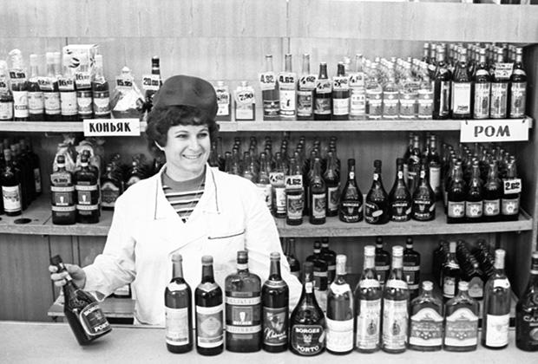
© Предоставлено: Lenta.ruФото: Владимир Богатырев / РИА Новости
Интересно, что в этом самом грузинском совхозе комиссия обнаружила 150 тонн различных «соков», которые руководство предприятия упрямо пыталось представить как натуральные, хотя даже по объему было понятно, что такое количество ягод в республике одному сельхозпредприятию собрать совершенно негде. Разливалось же это пойло прямо на складе близ железнодорожной станции Джари, в абсолютно антисанитарных условиях.
Однако за совхоз вступился ЦК Грузинской ССР, и в результате из отчета Минздрава исчезли все упоминания о том, что представляет собой вино из грузинского совхоза. Осталась только информация, что из Грузии прислали сок, он оказался некачественным, сделали вино, люди отравились. То, чем на самом деле был «сок», засекретили.

Разлив фенола близ Уфы. 1990 год
Эта история началась за несколько месяцев до того, как в Уфе один за другим начали травиться люди. В ноябре 1989 года на предприятии УПО «Химпром» произошел разлив 90 кубометров фенола. Особого внимания этому никто не придал, опасное вещество скрыл снег. Зима прошла спокойно, а потом отрава с талыми водами попала в реку Шугуровку, а из нее — в реку Уфу, из которой забирали воду для города с миллионным населением.
Превышение нормы более чем в 100 раз в питьевой воде, которую потребляли уфимцы, установили только 27 марта 1990 года. Население оповестили, что пить ее нельзя, начался подвоз воды цистернами.
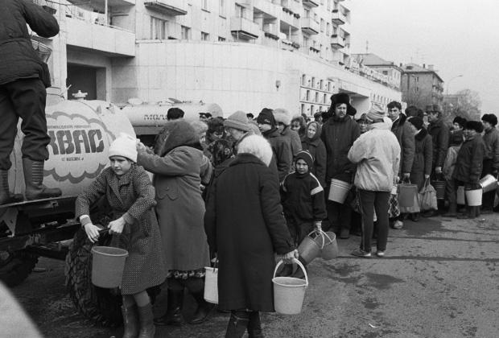
© Предоставлено: Lenta.ruЛюди в очереди за водой. Уфа, 1990 год. Фото: Виктор Воног / ТАСС
Чрезвычайно высокий уровень фенола регистрировался в уфимском водозаборе практически месяц — до 23 апреля. За это время с жалобами на недомогание в медицинские учреждения обратились около 3 тысяч человек, и из них 248 госпитализировали. Впрочем, министерство здравоохранения отчитывалось об отсутствии случаев отравления фенолом.

Утечка брома в Челябинске. 2011 год
Утром 1 сентября на станции «Челябинск Главный» по земле стелилось рыжеватое облако: в одном из вагонов произошла утечка брома — разбились стеклянные емкости, в которых его перевозили. Испарение токсичного вещества началось около четырех утра, но дежурный диспетчер сообщил об инциденте в МЧС только в 7:35.
Как выяснилось, причиной происшествия стало неосторожное обращение с емкостями при транспортировке. Из-за утечки высвободилась тепловая энергия, и ящики с остальными емкостями стали тлеть. Сотрудники МЧС, прибывшие на место, отогнали вагон на запасные пути, испарение брома нейтрализовали.
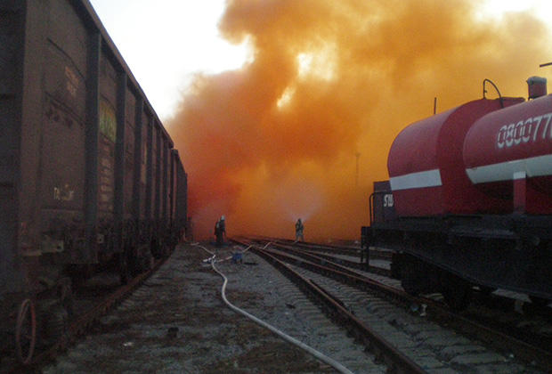
© Предоставлено: Lenta.ruЛиквидация утечки брома в Челябинске. Фото: пресс-служба МЧС / РИА Новости
Позже Следственный комитет России подсчитал число пострадавших от разлива брома: парами вещества отравились 132 человека, 52 из них были госпитализированы
Через год в местной прессе пошли сообщения о многочисленных заболеваниях детей, причиной которых могло стать это ЧП, однако следователи СК, проведя проверку, установили, что бром тут ни при чем.

Отравление «Боярышником» в Иркутске. 2016 год
Когда в больницы Иркутска в декабре 2016 года стали один за другим поступать, а потом и умирать люди с тяжелейшим отравлением, в городе объявили чрезвычайную ситуацию.
Достаточно быстро нашли источник: это был «Концентрат для принятия ванн жидкий "Боярышник"». Какие ванны с ним предполагалось принимать, было понятно из его состава — 93 процента этилового спирта. Впрочем, для проформы на пузырьке значилось «Опасно принимать внутрь».
«Концентрат для ванн» много лет производило петербургское ООО «Легат». Однако в Иркутске его подделали: в знакомой алкоголикам таре был не этиловый спирт, который применяется в алкогольном производстве, а метиловый, убивающий наповал, еще и вперемешку с антифризом
В результате массового отравления суррогатом в городе пострадали 123 человека, 76 из них скончалось. По погибшим был объявлен траур, а в рамках расследования задержаны 19 человек, причастных к продаже и изготовлению метилового «Боярышника».
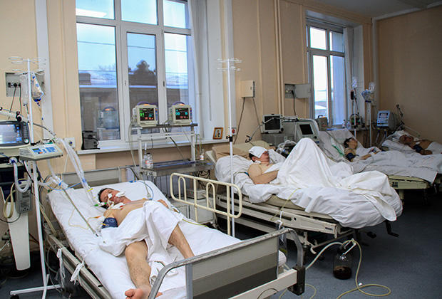
© Предоставлено: Lenta.ruЖертвы отравления в Иркутске. Фото: Кирилл Шипицин / ТАСС

Отравление таллием в Таганроге. 2018 год
Когда на авиазаводе имени Бериева в Таганроге 37 сотрудников почувствовали себя плохо и получили диагноз отравление, никто не думал, что за этим может стоять настоящая детективная история, которая кажется таинственной до сих пор. Установили, что все работники отравились таллием — мягким металлом, относящимся к высокотоксичным ядам. Попадание его в организм человека нередко заканчивается летальным исходом.
Екатерина Колесникова, жена одного из пострадавших, объявила, что в организме ее госпитализированного мужа предельная концентрация таллия была превышена в 150 раз.
При этом таллий не применялся в производственном процессе ни на одном предприятии Таганрога, а значит, речь шла не о халатности. Так следователи заподозрили злой умысел
Версия следствия гласила, что 36-летний инженер-конструктор Владислав Шульга давно вынашивал план мести коллеге, к которому испытывал личную неприязнь: из-за дорожного конфликта с потерпевшим Шульгу лишили водительских прав. Инженер подготовил химическое вещество, содержащее частицы ядовитого металла, и добавил его в две 19-литровые бутыли с водой для кулера.
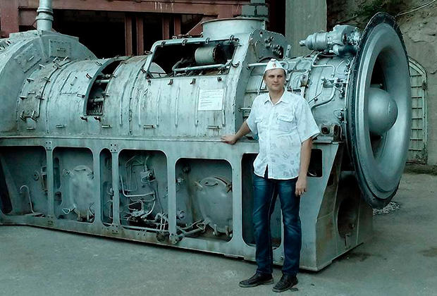
© Предоставлено: Lenta.ruВладислав Шульга, осужденный по делу об отравлении 37 человек таллием. Фото: страница Владислава Шульги в соцсетях
В 2020 году следствие по делу было завершено, и материалы передали в суд. Отравитель признал свою вину, но впоследствии от своих показаний отказался. В январе 2021 года Шульга подал на полицейских и следователей жалобу в Европейский суд по правам человека, утверждая, что материалы дела были сфальсифицированы, а признание — выбито.

